МИНОБРНАУКИ РОССИИ

Федеральное государственное бюджетное образовательное учреждение высшего образования

НИЖЕГОРОДСКИЙ ГОСУДАРСТВЕННЫЙ ТЕХНИЧЕСКИЙ

УНИВЕРСИТЕТ им. Р.Е.АЛЕКСЕЕВА

Институт радиоэлектроники и информационных технологий

Кафедра информатики и систем управления

ОТЧЕТ

По лабораторной работе №3  
 «сети и телекоммуникации»

РУКОВОДИТЕЛЬ:

________________ Гай В.Е.

(подпись) (фамилия, и.,о.)

СТУДЕНТ:

________________ Купцов А.Д.

(подпись) (фамилия, и.,о.)

18-АС

(шифр группы)

Работа защищена «___» ____________

С оценкой ________________________

Нижний Новгород 2021

**(1) TCP пакет:**

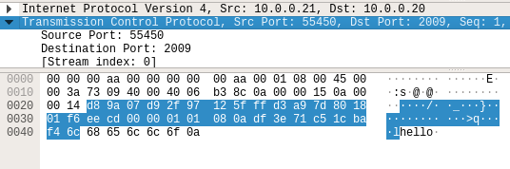

Заголовок IP пакета:

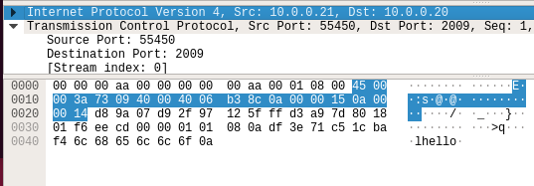

Контрольная сумма:

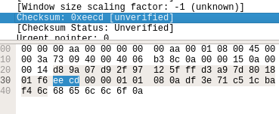

Формируем псевдозаголовок:

|  |  |
| --- | --- |
| 0a00 | 0015 |
| 0a00 | 0014 |
| 0006 | 0026 |

Заголовок:

|  |  |
| --- | --- |
| d89a | 07d9 |
| 2f97 | 125f |
| ffd3 | a97d |
| 8018 | 01f6 |
| eecd (0000) | 0000 |
| 0101 | 080a |
| df3e | 71c5 |
| 1cba | f46c |

Данные

|  |  |
| --- | --- |
| 6865 | 6c6c |
| 6f0a |  |

Расчет контрольной суммы заголовка:

1. Разбиваем псевдозаголовок, блок данных, заголовок на слова по 16 бит и суммируем их между собой (Значение 6 слова принимается равным 0)

(0a00) 16 + (0015) 16 + (0a00) 16 + (0014) 16 + (0006) 16 + (0026) 16 + (d89a) 16 + (07d9) 16 + (2f97) 16 + (125f) 16 + (ffd3) 16 + (a97d) 16 + (8018) 16 + (01f6) 16 +(0000) 16 + (0000) 16 + (0101) 16 + (080a) 16 + (df3e) 16 + (71c5) 16 + (1cba) 16 +(f46c) 16 + (6865) 16 + (6c6c) 16 + (6f0a) 16 + = (7112b) 16

2) Поскольку полученное значение превышает 16 бит, разбиваем его на два слова и снова складываем:

(0007) 16 + (112b) 16 = (1116) 16

3) Находим контрольную сумму как двоичное поразрядное дополнение результата сложения:

CSip = (FFFF) 16 – (1132) 16 = (eecd) 16

Контрольные суммы совпадают.

**(2) UDP пакет:**

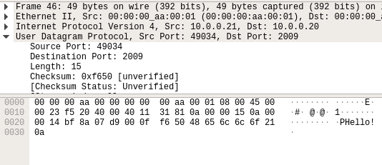

UDP заголовок:

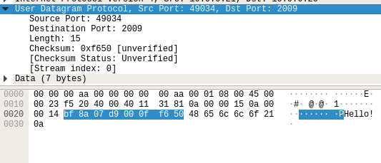

Контрольная сумма:

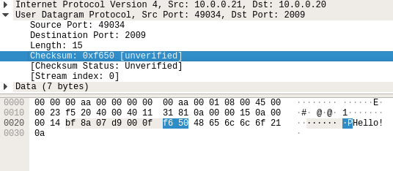

Расчет контрольной суммы заголовка:

Формируем псевдозаголовок:

|  |  |
| --- | --- |
| 0a00 | 0015 |
| 0a00 | 0014 |
| 0011 | 000f |

Заголовок:

|  |  |
| --- | --- |
| bf8a | 07d9 |
| 000f | f650 (0000) |

Данные:

|  |  |
| --- | --- |
| 4865 | 6c6c |
| 6f21 | 0a00 |

(0a00) 16 + (0015) 16 + (0a00) 16 + (0014) 16 + (0011) 16+(000f) 16+ (bf8a) 16 + (01d9) 16 + (000f) 16 + (0000) 16 +(4865) 16 + (6c6c) 16 + (6f21) 16 + (0a00) 16 = (209ad) 16

2) Поскольку полученное значение превышает 16 бит, разбиваем его на два слова и снова складываем:

(0002) 16 + (09ad) 16 = (09af) 16

3) Находим контрольную сумму как двоичное поразрядное дополнение результата сложения:

CSip = (FFFF) 16 – (09af) 16 = (f650) 16

Контрольные суммы совпадают.